Масштабная инвариантность социально-биологической эволюции и гипотеза самосогласованного галактического происхождения жизни.

А. Д. Панов

НИИЯФ МГУ, г. Москва
Приводятся аргументы в пользу того, что последовательность биосферных революций на Земле обладает свойством масштабной инвариантности. Показатель ускорения эволюции (фактор сокращения длительностей биосферных эпох) определен как 2,67±0,15. Режим масштабно-инвариантного ускорения эволюции ограничен точкой сингулярности, приходящейся на 2004±15 год. Мы находимся в начале совершенно нового — постсингулярного — рукава эволюции. Ввиду чрезвычайной краткости предсингулярного космотехнологического периода истории цивилизации наиболее вероятным партнером по SETI-контакту оказывается постсингулярная цивилизация. Чрезвычайно устойчивый характер ускорения эволюции на Земле позволяет высказать гипотезу о существовании универсальной шкалы времени эволюции (порядка 4 млрд. лет), что важно для оценки распространенности разума в Галактике. С помощью экстраполяции масштабно-инвариантного закона эволюции биосферы получена феноменологическая оценка продолжительности предбиологической химической эволюции как (5-7)×10⁹ лет. Показано, что ожидаемая шкала времени межзвездной предбиологической панспермии составляет ∼ 0,3×10⁹ лет, что много короче чем оценка длительности предбиологической эволюции. Из гипотезы продолжительной предбиологической эволюции следует: a) предбиологическая эволюция может быть самосогласованным галактическим процессом, но не процессом, локализованным на отдельных планетах; b) жизнь имеет одну и ту же химическую основу и киральность везде в Галактике.

1 Масштабная инвариантность эволюции биосферы
Количество космотехнологических коммуникативных цивилизаций в Галактике определяется характеристиками эволюционного процесса, который может приводить к возникновению жизни и разума, а также длительностью и характером коммуникативной фазы развития цивилизаций. Здесь будут рассмотрены некоторые гипотезы, позволяющие предложить шкалу времени предбиологической, биологической и социальной эволюции, а также позволяющие по-новому сформулировать вопрос о происхождении жизни и вопрос о возможном характере цивилизаций – потенциальных партнеров по SETI-контакту. Существенно, что в рамках предлагаемого подхода удается с единой точки зрения рассмотреть некоторые весьма различные, на первый взгляд, проблемы.
История жизни на Земле начинается с возникновения биосферы около 4×10⁹ лет назад [1] и продолжается историей человечества после возникновения рода Homo примерно 4,4×10⁶ лет назад [2]. В механизмах эволюции биосферы как таковой, и человечества имеется много общего [3-6]. Имеет смысл говорить об эволюции биосферы в обобщенном смысле, рассматривая эволюцию собственно биосферы и, затем, эволюцию человечества как единый непрерывный процесс. Далее термин «биосфера» будет пониматься в обобщенном смысле: биосфера включает цивилизацию на поздних стадиях своей эволюции.
Длительность первых фаз эволюции жизни на Земле, когда в биосфере доминировали простейшие организмы – прокариоты, измерялась миллиардами лет. Приматы прошли путь от человекообразной обезьяны до Homo sapiens уже всего за два-три десятка миллионов лет, а темпы эволюции современной цивилизации отличаются крайней стремительностью. Возникает интуитивное ощущение, что эволюция на Земле ускоряется. Можно ли ввести объективную шкалу скорости эволюции, охватывающую как чисто биологическую, так и социальную эволюцию? Ясно, что это чрезвычайно сложная задача, и трудно надеяться на ее исчерпывающее решение. Ниже, в качестве гипотезы, предлагается шкала скорости эволюции, основанная на анализе последовательности фазовых переходов биосферы.
Прежде всего следует отметить, что биосфера в некотором приближении развивается как единая система, поэтому в том же приближении можно говорить об этапах эволюции биосферы как целого. Эволюция биосферы проходит через последовательность фаз с фазовыми переходами между ними – биосферными революциями. Не существует точного и объективного метода для выделения биосферных революций, поэтому следующий ниже список фазовых переходов должен рассматриваться как гипотеза и предложение для дальнейшего обсуждения. Для выделения событий, которые могут быть квалифицированы как биосферные революции, был использован ряд признаков таких событий, как это предлагал А. П. Назаретян [5,6] и оценки некоторых хорошо известных событий в качестве революционных по литературным данным. Характерными признаками биосферного фазового перехода являются преодоление эндо-экзогенного кризиса и роль в этом фактора избыточного внутреннего разнообразия системы [5,6]. События собственно истории биосферы были выбраны в соответствие с литературой по бактериальной и классической палеонтологии (см. ниже), события истории человечества соответствуют периодизации, предложенной И. М. Дьяконовым [7] (восемь фазовых переходов Дьяконова) и С. П. Капицей [8].
Последовательность биосферных революций приведена ниже с нумерацией начиная с нуля. Даты в списке представлены весьма приблизительно, но большая точность и не требуется в последующем анализе. Если каждую дату сдвинуть в прошлое или будущее случайным образом на величину примерно до 30% от ее абсолютного значения, основные выводы не изменятся.
0. Возникновение жизни - 4×10⁹ лет назад [1]. Биосфера после ее появления была представлена безъядерными анаэробными одноклеточными организмами – прокариотами и существовала первые 2-2,5 млрд. лет без существенных потрясений. Задолго то конца эры прокариот возникли первые эвкариоты и, возможно, даже примитивные многоклеточные организмы, но они не играли заметной роли в глобальных биохимических циклах вплоть до кислородного кризиса около 1,5 млрд. лет назад (см. ниже). Эвкариотная фауна на фоне прокариотной существовала в форме избыточного внутреннего разнообразия.
1. Неопротерозойская революция (Кислородный кризис) - 1,5×10⁹ лет назад [9,10]. Цианобактерии обогатили атмосферу кислородом, который был сильным ядом для анаэробных прокариот. Это породило эндо-экзогенный кризис. Анаэробные прокариоты начали вымирать и анаэробная прокариотная фауна сменилась эвкариотной и примитивной многоклеточной. Анаэробные прокариоты не исчезли, но стали играть второстепенную роль в большинстве экосистем.
2. Кембрийский взрыв (начало Палеозоя) - 570×10⁶ лет назад [11]. В течение немногих десятков миллионов лет появляются практически все современные филогенетические стволы многоклеточных (включая позвоночных). В течение Палеозоя суша постепенно заселялась жизнью. Палеозойская эра заканчивается господством на суше земноводных, чрезвычайно разнообразных и, часто, гигантских и высокоспециализированных. За несколько десятков миллионов лет до окончания Палеозоя возникают первые пресмыкающиеся (избыточное разнообразие), которые становятся системообразующим фактором следующей фазы развития биосферы.
3. Революция пресмыкающихся (Начало Мезозоя) - 235×10⁶ лет назад [12,13]. Вымирают практически все виды палеозойских земноводных. На суше лидерами эволюции становятся рептилии, хотя и земноводные не исчезают полностью из экосистем. Уже в середине мезозоя появляются первые млекопитающие, но в экосистемах играют подчиненную роль (избыточное многообразие).
4. Революция млекопитающих (Начало Кайнозоя) - 66×10⁶ лет назад [12,13]. Вымирают динозавры. На суше лидерами эволюции становятся млекопитающие и птицы, пресмыкающиеся не исчезают, но уходят на второй план. То, что вымирание динозавров вызвано исключительно последствиями падения гигантского метеорита, вызывает серьезную критику, так как вымирание динозавров длилось 1–2 млн. лет, а пыль и сажа могла держаться в атмосфере максимум несколько месяцев. При этом длительных глобальных климатических изменений в этот период не отмечается.
5. Революция гоминоидов, начало Неогена - 24×10⁶ лет назад [13,14]. Большой эволюционный взрыв гоминоидов (человекообразных обезьян). Между 22-мя и 17-ю миллионами лет назад на Земле жило не менее 14 отрядов гоминоидов, что составляет многие десятки видов – много больше, чем сейчас [14]. Флора и фауна принимают практически современный вид.
6. Начало четвертичного периода (Антропоген) - (4-5)×10⁶ лет назад [2]. Первые примитивные люди (Homo, гоминиды) отделяются от гоминоидов. Подобно началу Неогена, начало антропогена сопровождалось всплеском разнообразия Homo.
7. Палеолитическая революция - (2-1.5)×10⁶ лет назад [15]. Homo habilis, первые обработанные каменные орудия.
8. Шелль - 0,7×10⁶ лет назад [16]. Огонь, топоровидные орудия с поперечным лезвием (кливеры). Homo erecrus.
9. Ашель - 0,4×10⁶ лет назад [17]. Стандартизованные симметричные каменные орудия. Основной представитель Homo — по-прежнему Homo erectus. На фоне ашельской культуры появляется неандерталец (Homo sapiens neandertalensis) и, около 160 тыс. лет назад – Homo sapiens sapiens или очень близкий вид. Однако, по-видимому, ни тот, ни другой, не играет пока существенной роли в планетарной системе (избыточное разнообразие).
10. Культурная революция неандертальцев (Мустье) - (150-100)×10³ лет назад [18]. Лидером эволюции становится Homo sapiens neandertalensis. Каменные орудия тонкой обработки, захоронение мертвых (признаки примитивных религий).
11. Верхняя палеолитическая революция - 40×10³ лет назад [19]. Homo sapiens sapiens вытесняет неандертальцев. Распространение «охотничьей автоматики» – копья, дротики, в конце фазы примитивные луки.
12. Неолитическая революция - (12-9)×10³ лет назад [7,5]. В конце верхнего палеолита развитие охотничьих технологий привело к истреблению популяций и целых видов животных, что подорвало пищевые ресурсы палеолитического общества и вызвало жестокий эндо-экзогенный кризис. Ответом на кризис был переход от присваивающего (охота, собирательство) к производящему (земледелие, скотоводство) хозяйству. Уже в неолите появляются предки городов, такие, как Чатал-Хююка (6–7 тыс. до н. э.), Иерихон (7 тыс. до н. э.), однако, на этом этапе они еще не являются существенным системообразующим фактором (избыточное разнообразие).
13. Городская революция (Начало древнего мира) - 4000-3000 до н. э. [7,6]. Возникновение государств, письменности и первых правовых документов. Революция последовала за распространением бронзовых орудий, демографическим взрывом и резким обострением конкуренции за плодородные земли, сопровождавшимся чрезвычайным ростом кровопролития в межплеменных стычках.
14. Имперская древность, Железный век, революция Осевого времени-750 лет до н. э. [7,5,20]. Возникновение технологии получения железа около 1000–900 года до н. э. привело к тому, что оружие стало намного более дешевым, легким и эффективным. Следствием этого стала новая вспышка кровопролития, которая стала существенно тормозить торговые отношения и дальнейший прогресс общества. Ответом на кризис стало, во-первых, объединение мелких государств в более крупные образования — империи, и, во-вторых, авторитарное мифологическое мышление стало вытесняться личностным, возникли представления о личности как суверенном носителе морального выбора. Это привело к практически одновременному появлению в разных местах Земли мыслителей и полководцев нового типа — Заратустра, иудейские пророки, Сократ, Будда, Конфуций и др., и к культурному взрыву античности.
15. Гибель древнего мира, начало Средних веков-500 год н. э. [7]. Кризис и распад Западной Римской империи, распространение мировых тоталитарных религий (Христианство, Ислам), доминирование феодального способа производства.
16. Начало Нового времени, первая промышленная революция - 1500 год н. э. [7,6]. Преодоление затяжного сельскохозяйственного кризиса первой половины второго тысячелетия н.э. Возникновение мануфактурного производства, книгопечатание, культурная революция Нового времени, становление научного метода.
17. Вторая промышленная революция. Пар, электричество, механизированное производство - 1835 год [7]. Распространение механизированного производства, начало глобализации в области информации (в 1831 году изобретен телеграф), и т. д.
18. Информационная революция, начало постиндустриальной эпохи - 1950 год [7]. Основная часть населения индустриальных стран занята в сфере обслуживания и в переработке информации, но не в материальном производстве.
19. Кризис и распад системы тоталитарной плановой экономики, информационная глобализация - 1991 год. Распад системы тоталитарной плановой экономики сопровождался резким снижением уровня глобального военного противостояния. На это же время приходится становление мировой сети Интернет, означающее завершение информационной глобализации. 19-я революция не является общепринятой, но, как будет видно, по некоторым чисто формальным признакам имеет тот же статус, что и предыдущие.
Отметим одно существенное свойство эволюционного процесса, которое демонстрируется характером приведенных выше фазовых переходов. По мере появления новых, более прогрессивных эволюционных форм, старые не элиминируются полностью, но лишь уходят на второй план и начинают играть подчиненную роль в экосистемах или социальных системах. После неопротерозойской революции прокариоты не исчезают, но лишь уступают лидерство эвкариотам, после неолитической революции аграрное производство не вытесняет полностью охоту и собирательство, становление научного метода не отменяет философию и религию и т. д.
Нетрудно видеть, что продолжительность последовательных фаз эволюции биосферы устойчиво сокращается от прошлого к настоящему. Это подтверждает интуитивное представление об ускорении эволюции. Более того, оказывается, последовательность фазовых переходов в хорошем приближении обладает свойством масштабной инвариантности [3,4,8]. Это означает, что последовательность переходов образует геометрическую прогрессию и различные части этой последовательности могут быть получены друг из друга простым масштабным преобразованием – сжатием или растяжением.
Масштабно-инвариантная последовательность точек в общем случае имеет вид:
 | (1)
  t_{n} = t* − T / α^{n}.
В уравнении (1) коэффициент α > 1 есть показатель сокращения длительности каждой последующей фазы эволюции по сравнению с предыдущей. T есть продолжительность всего описываемого промежутка времени, n представляет собой номер фазового перехода, t* является пределом последовательности фазовых переходов{t_{n}}. На существование предела последовательности фазовых переходов обратил внимание И. М. Дьяконов [7]. Он назвал эту точку сингулярностью истории, но ее можно также называть точкой сингулярности эволюции, так как она является пределом последовательности фазовых переходов всей биосферы, а не только человеческой истории. Фактически речь идет о процессе, ускоряющемся в режиме с обострением, когда некоторые параметры системы стремятся к бесконечности за конечное время — явление, хорошо известное в синергетике. В данном случае к бесконечности стремится количество фазовых переходов в единицу времени
В уравнении (1) имеются три независимых параметра α,t*,T, оценка для которых может быть получена путем наилучшего приближения «экспериментальной» последовательности точек фазовых переходов идеальной последовательностью (1). Для того, чтобы понять, насколько хороша полученная аппроксимация, полезно переписать уравнение (1) в виде
lg(t* − t_{n}) = lgT − nlgα.

Видно, что зависимость расстояния от точки фазового перехода до сингулярности от номера точки в логарифмическом масштабе должна быть приблизительно прямой линией.
Результат такого анализа показан на Рис. 1. Фазовый переход 1991 г. не был использован в обработке. Видно, что последовательность фазовых переходов биосферы неплохо укладывается на прямую линию. Можно сказать, что существует масштабно-инвариантный аттрактор эволюции (прямая линия на Рис. 1). Реальная эволюция следует этому аттрактору с относительно малыми флуктуациями. Постольку, поскольку масштабно-инвариантный аттрактор существует, параметры α и t* становятся осмысленными. Анализ приводит к значениям
 | (2)
  α = 2,67±0,15; t* = (2004±15) год.
Забавно, что α ≈ e = 2,718... Есть ли в этом глубокий смысл? Заметим также, что, так как t*=2004 г., то можно заключить, что мы живем вблизи конечной точки цикла масштабно-инвариантной эволюции, длительностью около 4-х миллиардов лет.
Отметим, что революция 1991 года почти идеально ложится на экстраполяцию масштабно-инвариантной зависимости: 1950 + (1950 − 1835)/2,67 ≈ 1993. Это подтверждает статус события как глобального биосферного перехода. Да и по сути оно таким является. Достаточно отметить резкое снижение уровня глобального ядерного противостояния, а ядерный конфликт имел бы поистине планетарный масштаб. Налицо также преодоление некоторых глобальных кризисов, что и является наиболее характерной чертой биосферного фазового перехода.
Вблизи точки сингулярности скорость эволюции формально должна была бы обратиться в бесконечность, что, видимо, реально невозможно. Отсюда следует, что характер эволюции на Земле неизбежно должен измениться в ближайшем будущем или уже изменился. Мы находимся в начале совершенно нового – постсингулярного – рукава эволюции. Что он может собой представлять – отдельный сложный вопрос, который здесь не будет рассматриваться. Одним из признаков того, что земная биосфера уже вступила в постсингулярный рукав эволюции, может быть удивительное явление демографического перехода [8]. Население развитых постиндустриальных государств прекратило рост в условиях материального изобилия. Впервые живая материя не стремится к неограниченной физической экспансии несмотря на наличие материальных условий для этого.
Масштабная инвариантность последовательности биосферных революций означает, что социально-биологическая эволюция на Земле, начиная с возникновения жизни и до наших дней, характеризуется удивительно устойчивым характером ее ускорения. И это несмотря на существенное изменение условий на Земле за это время и изменение структуры и свойств эволюционирующей системы. Это наводит на мысль, что масштабно-инвариантный характер ускорения эволюции на Земле вместе с характерной временной шкалой этого процесса связан не со случайно сложившимися именно на Земле условиями (ведь характер ускорения не зависел от сильно изменяющихся условий), но, возможно, обязан некоторым внутренним свойствам эволюции как явлению природы и поэтому имеет универсальный характер. Это позволяет сформулировать гипотезу, согласно которой и на других планетах земного типа, где возможна эволюция жизни вплоть до возникновения мыслящего существа, начальная часть эволюционного процесса будет иметь масштабно-инвариантный характер и продолжаться порядка 4-х миллиардов лет, заканчиваясь резким ускорением в режиме с обострением. Наличие точки обострения в конце масштабно-инвариантной эволюции вряд ли может означать что-то иное, кроме технологического взрыва, связанного с возникновением на планете разума.
Продолжительность заключительного участка масштабно-инвариантной эволюции, связанного с технологическим взрывом, ничтожна по космическим масштабам (десятки лет), поэтому и вероятность обнаружить другую цивилизацию в этом состоянии исчезающе мала. В рамках гипотезы существования универсальной масштабно-инвариантной шкалы времени эволюции, реальный шанс обнаружить внеземную космотехнологическую цивилизацию существует только в том случае, если возможно длительное существование цивилизаций после преодоления точки сингулярности. С этой точки зрения задачу SETI можно сформулировать как задачу поиска постсингулярных космотехнологических цивилизаций. Соответственно, вопрос о том, что может собой представлять потенциальный партнер по SETI-контакту можно переформулировать, как вопрос о том, что может собой представлять постсингулярная цивилизация.
Следует отметить, что результаты настоящей работы не являются совершенно оригинальными. Так, Г. Д. Снукс, исследуя изменения биосферы, в 1996 году предложил значение α = 3 для фактора ускорения эволюции, выражая ее в терминах величины биомассы и длительности «волн жизни», генерируемых биологическими и технологическими изменениями [3,сс. 79-82, 92-95,401-05]. И. М. Дьяконов в 1994 году отмечал экспоненциальное ускорение социальной эволюции (без количественной оценки показателя ускорения) начиная с неолитической революции до наших дней и указывал, что из характера ускорения следует существование «сингулярности истории» где-то в недалеком будущем (также без количественной оценки) [7,с.352-353]. С. П. Капица в 1996 году предложил величину α = 2,5−3,0 для фактора ускорения эволюции начиная с возникновения гоминид (4-5)×10⁶ лет назад, до настоящего времени [8]. Наша оценка (2) подтверждает более ранние вычисления для биологической и социальной эволюции, но дает более высокий уровень точности.

2 Шкала времени предбиологической химической эволюции
Жизнь должна была появиться в процессе естественной химической предбиологической эволюции – возможно на Земле, но может быть и в каком-нибудь другом месте, а затем занесена на Землю путем панспермии. Никто не может сейчас оценить «естественную» продолжительность предбиологической эволюции исходя из «первых принципов» или на основании эксперимента. Покажем, что можно получить независимую феноменологическую оценку продолжительности предбиологической эволюции на основании продемонстрированного выше явления масштабной инвариантности эволюции биосферы.
Э. М. Галимов предложил теорию [21,Гл. 2-3], в которой предбиологическая химическая эволюция, возникновение жизни и последующая эволюция биосферы описываются как единый непрерывный процесс. Эта теория имеет дело с такими понятиями, как отбор, диспропорционирование энтропии, трансферабельность и эволюционный консерватизм в теромодинамически неравновесных системах вблизи состояния равновесия, и эта парадигма используется одним и тем же способом как для периодов эволюции до возникновения жизни, так и после. Эта теория тщательно разработана и объясняет многие детали возникновения жизни и дальнейшей эволюции биосферы, но она не дает возможности получить недвусмысленную количественную оценку ожидаемой продолжительности предбиологической эволюции. Собственное мнение Э. М. Галимова состоит в том, что предбиологическая эволюция может быть коротка в геологической шкале времени (немногие миллионы лет) [21,с. 129].
Но возможна иная логика. Мы видели (см. раздел 1), что чем выше организация биосферы, тем выше скорость эволюции. Так как (a) любая предбиологическая система должна считаться организованной ниже, чем биологическая и (b) предбиологическая и биологическая эволюция могут рассматриваться как единый процесс, то можно предположить, что скорость предбиологической эволюции должна быть ниже, чем скорость последующей эволюции биосферы. Более того, поскольку предбиологическая и биологическая эволюция есть единый процесс, можно предположить, что предбиологическая эволюция принадлежит тому же масштабно-инвариантному аттрактору, что и эволюция биосферы. Поэтому можно оценить длительность предбиологической эволюции путем экстраполяции масштабно-инвариантного аттрактора вспять по времени. Разумеется, это есть простая индукция, и следует рассматривать такую оценку как гипотезу. Используя оценку α как в формуле (2) и продолжительность первого шага биологической эволюции 3,8×10⁹−1,5×10⁹=2,3×10⁹ лет (это время от возникновения жизни до Неопротерозойской революции), можно получить оценку продолжительности предбиологической химической эволюции τ_{chem} = 2,3×10⁹ ×2,67 ≈ 6,1×10⁹ лет. Более строгая техника состоит в прямой экстраполяции оптимального масштабно-инвариантного аттрактора. Этот метод дает значение τ_{chem} ≈ 5,5×10⁹ лет. Можно заключить, что экстраполированное значение продолжительности предбиологической эволюции есть τ_{chem} = (5−7)×10⁹ лет. Здесь следует заметить, что если быть более точным, это есть оценка длительности только последней фазы предбиологической эволюции. Поэтому полученная величина является оценкой полной ожидаемой длительности предбиологической эволюции снизу. Но не будем пока расчленять предбиологическую эволюцию на фазы.
Значение τ_{chem} ≈ 6×10⁹ лет очень велико. В то же время есть экспериментальные свидетельства, что продолжительность предбиологической химической эволюции на Земле в действительности была очень мала: менее 0.2×10⁹ лет [1] (от 4,1 до 3,9 миллиардов лет назад). Действительная продолжительность предбиологической эволюции на Земле не только неожиданно коротка. Можно сделать более сильное утверждение: краткость предбиологической эволюции находится в глубоком противоречии с последующим масштабно-инвариантным характером биологической эволюции. Это выглядит как резкая аномалия, если изобразить начальные фазовые переходы эволюции биосферы вместе с предполагаемым моментом начала предбиологической эволюции на Земле («клюшка» на Рис. 2). Разрешение противоречия может заключаться в следующем. Продолжительность предбиологической химической эволюции фактически могла быть масштаба 6 миллиардов лет, но имела место она не на Земле, а на другой (или других) планетах земного типа около звезд, много более старых, чем Солнце. А на Землю жизнь могла попасть в результате процесса межзвездной панспермии [22]. Идея панспермии поддерживается открытием метеоритов, выбитых с поверхности других планет и возможным обнаружением в них органических остатков [23].
Интересно, что экстраполированное начало предбиологической эволюции 4×10⁹ + 6×10⁹ = 10×10⁹ лет назад почти совпадает с временем начала формирования галактического диска [24]. Галактический диск есть подсистема Галактики, которая содержит звезды с высоким содержанием тяжелых элементов (углерод, кислород, железо и др.). Именно около таких звезд только и могут возникать планеты земного типа. Следовательно, для того, чтобы успеть к возникновению Земли, предбиологическая эволюция должна была начаться на самых первых планетах земного типа одновременно с началом формирования галактического диска. Отсюда следует, что Земля может быть вблизи самого фронта эволюции во всей Галактике, и наша цивилизация может быть одной из первых цивилизаций в Галактике (или вообще первой?).

3 Самосогласованное происхождение жизни
Как отмечалось выше, очень краткий добиологический период существования Земли может в действительности означать возможность процесса межзвездной панспермии и длительную предбиологическую эволюцию на других планетах земного типа, но не на Земле. Но если предполагается возможность биологической панспермии, то должна предполагаться также и возможность предбиологической панспермии, так как продукты предбиологической химической эволюции должны быть менее чувствительны к трудностям космического путешествия (жесткое излучение, холод и вакуум), чем биологические системы.
Можно ожидать, что благодаря дифференциальному характеру вращения галактического диска временная шкала галактической панспермии будет составлять величину масштаба одного-двух галактических лет (галактический год – период обращения Солнца вокруг центра Галактики – составляет 216 млн. лет). Это означает, что если на какой-нибудь планете случайно возникнет устойчивая и конкурентоспособная предбиологическая система, то, будучи имитированной с этой планеты в космос вместе с осколками породы при метеоритных ударах, она распространится по Галактике за 200-400 млн. лет. То же самое произойдет, когда жизнь в Галактике возникнет первый раз. На Рис. 3 показаны результаты численного моделирования распространения волны панспермии в Галактике. Предполагалось, что средняя скорость переноса вещества составляет примерно 30 км/сек, что определяется, главным образом, характерной относительной скоростью хаотического движения звезд. Предполагается, что речь идет о распространении некоторого продукта панспермии, характеризующегося высокой адаптационной способностью. Такой продукт, попав на планету, пригодную для его адаптации, должен за немногие тысячи лет, а может быть, и быстрее, распространиться по поверхности планеты, после чего планета сама становится источником панспермии. Поэтому при расчете процесса панспермии можно предполагать, что каждая точка, которой уже достигла волна панспермии, сама становится источником новой сферически-симметричной волны панспермии. То есть, мы получаем автоволновой процесс, для моделирования которого можно использовать принцип Гюйгенса в чистом виде. Из Рис. 3 видно, что за два галактических года процесс практически завершен, а 70% объема Галактики заселяются примерно за 300 млн. лет.
Следовательно, мы имеем две временные шкалы: одна медленная, масштаба τ_{chem} ≈ 6×10⁹ лет (или больше), это шкала естественной продолжительности предбиологической химической эволюции; другая быстрая, масштаба τ_{pan} ∼ 0,3×10⁹ - шкала времени процесса галактической панспермии. Из существования двух сильно различающихся шкал времени следует, что предбиологическая химическая эволюция на отдельных планетах не могла протекать независимо от других планет.
Предположим, некоторая хорошая (в определенном смысле) предбиологическая система (например, стабильная и конкурентоспособная автокаталитическая цепочка) появляется на некоторой планете на стадии предбиологической эволюции Галактики (т. е. до того, как жизнь появилась первый раз). Это вполне случайное событие. Тогда в течение короткого времени порядка τ_{pan} эта предбиологическая система, благодаря обычному естественному отбору вытесняя по дороге менее эффективные местные предбиологические системы, распространится по всему объему Галактики, и продвинет эволюцию вперед на новой химической основе. Получаем механизм естественного отбора на предбиологическом уровне в масштабе всей Галактики. Благодаря условию τ_{pan} << τ_{chem} этот процесс должен синхронизировать (с точностью до τ_{pan}) предбиологическую эволюцию во всем объеме Галактики. Процесс панспермии интенсивно «размешивает» продукты предбиологической эволюции по всей Галактике, унифицируя в масштабе Галактики добиологическую химическую эволюцию. Это повлечет появление жизни почти одновременно на всех планетах, которые имеют подходящие условия для существования жизни, при этом на одной химической основе (в смысле основы генетического кода и т. д.) и с одной киральностью. Это событие напоминает неравновесный фазовый переход Галактики. Таким образом, предбиологическая химическая эволюция и возникновение жизни может быть самосогласованным коллективным галактическим процессом, но не процессом, локализующимся на отдельных планетах, как это обычно предполагается – это есть формулировка гипотезы самосогласованного галактического происхождения жизни.
Если механизм самосогласованного галактического происхождения жизни работал, то в Галактике в прошлом должна была иметь место гигантская вспышка возникновения планет, заселенных жизнью — вскоре после того, как где-то жизнь возникла первый раз. Исходя из полученной оценки длительности предбиологической эволюции можно предположить, что вспышка жизни имело место спустя 5-7 млрд. лет после начала формирования галактического диска. После этого жизнь нигде не могла возникать в процессе естественной предбиологической эволюции, так как естественный предбиологический процесс не может конкурировать с гораздо более быстрым процессом панспермии.
Заметим, что гипотеза самосогласованного возникновения жизни почти точно соответствует гипотезе известного радиофизика и астронома В. С. Троицкого об одновременном возникновении жизни в Галактике [25], которая была предложена им как альтернатива принимаемому как самоочевидное представлению о постоянном происхождении жизни.
Заметим, что если жизнь может существовать на планетах с условиями, резко отличными от земных, то и жизнь в Галактике может существовать в виде набора фаз, соответствующих классификации условий на планетах – без какой-либо конкуренции между разными фазами. Процесс самосогласования эволюции внутри каждой фазы тоже будет протекать независимо. Но на настоящей стадии изучения проблемы это замечание может рассматриваться несущественное уточнение гипотезы. Существование общей химической основы жизни в Галактике и общей киральности является критическим тестом гипотезы самосогласованного галактического происхождения жизни.
Еще одна интересная точка зрения на процесс галактического самосогласования предбиологической эволюции была высказана Г. А. Скоробогатовым [26]. Распространенным мнением является то, что вероятность самозарождения жизни на любой отдельно взятой планете исчезающе мала. Например, для возникновения жизни на изолированной планете земного типа с подходящими условиями может оказаться необходимым в среднем миллиард миллиардов лет или какая-то столь же несуразно-большая цифра. Если бы предбиологическая эволюция протекала на разных планетах независимо, то в таком случае в настоящее время жизнь во Вселенной не существовала бы вовсе, или была бы совершенно уникальным явлением. Однако, если эффективный процесс предбиологической панспермии возможен, то любая случайная удача предбиологической эволюции на одной из примерно 10⁹ планет Галактики, где одновременно протекает предбиологическая эволюция, практически немедленно становится достоянием и остальных планет. Это эквивалентно тому, что вероятность такого события на каждой отдельной планете увеличивается в 10⁹ раз. Приблизительно в такой же пропорции сократится и вся предбиологическая химическая эволюция (точные оценки сложны и зависят от многих деталей). Поэтому, даже если самопроизвольное зарождение жизни может оказаться совершенно невероятным в условиях изолированной планеты, оно может оказаться вполне возможным благодаря предбиологической панспермии. Заметим, что предположение о крайне длинной «естественной» шкале времени предбиологической эволюции не лишено оснований и в рамках той феноменологической методики, которая использовалась в настоящей статье. Вспомним, что полученная оценка в 6 млрд. лет является оценкой длительности лишь последней фазы предбиологической эволюции, и оценкой снизу полной длительности. Если предположить, что предбиологическая эволюция является многофазовой, как и последующая эволюция биосферы, и масштабная инвариантность по-прежнему имеет место, то для двадцати фазовых переходов (как и в эволюции биосферы) получим оценку 6×(2,67)¹⁹ ≈ 0,8×10⁹ млрд. лет – почти миллиард миллиардов лет!
В заключение заметим, что описанный выше механизм самосогласования предбиологической эволюции может быть только частью реально действующего механизма. Хорошо известно [27, С.226], что синтез сложных органических соединений может происходить не только на поверхности планет, но и в космосе, в молекулярных облаках. Не вызывает сомнений, что химические процессы в водном растворе при нормальной температуре протекают гораздо быстрее, чем в условиях космоса, но и масса эволюционирующего вещества (H, C, N, O), заключенная в молекулярных облаках, на много порядков превосходит массу органического вещества на поверхности всех планет Галактики, вместе взятых. В случае планет имеются как бы единичные быстрые химические процессоры, а в космосе имеется много более медленный, но многократно распараллеленный процессор. Поэтому предбиологическая эволюция в космическом пространстве может оказаться в каких-то отношениях не менее эффективной, чем на поверхности планет. Реальная предбиологическая эволюция может быть результатом сложного взаимодействия и конкуренции процессов, происходящих в космосе и на планетах. В гигантском космическом резервуаре Галактики за счет очень широкого фронта эволюции могут появляться какие-то важные или уникальные соединения, которые просто не успевают «свариться» на планетах. Звездным ветром или кометами эти молекулы разносятся по всей Галактике, поэтому предбиологическая эволюция в молекулярных облаках автоматически будет самосогласованной. Продукты космической предбиологической эволюции высеваются на поверхность планет, где они включаются в местную предбиологическую эволюцию. Иногда сочетание пришельцев с местной химией оказывается особенно удачным, и эволюция делает шаг вперед. Продукты этой эволюции выбиваются с поверхности удачливой планеты в космос крупными метеоритами, и описанный выше механизм предбиологической панспермии разносит его по всей Галактике, ведя к согласованному продвижению эволюции вперед. И так до тех пор, пока Галактика как единое целое не совершит переход в эру жизни. Таким образом, механизм галактического самосогласования может иметь двойную, планетарно-космическую, природу.

4 Заключение
Представление о масштабной инвариантности эволюции на Земле ведет к важным следствиям. Оно позволяет предложить гипотезу о существовании универсальной шкалы времени эволюции от возникновения жизни до появления разума (порядка 4 млрд. лет), приводит к представлению о сингулярной точке эволюции и к понятию постсингулярной цивилизации как к потенциальному партнеру по SETI-контакту. Более того, это представление позволяет по-новому взглянуть на проблему возникновения жизни.
Экстраполяция масштабно-инвариантного аттрактора эволюции биосферы Земли в добиологическое прошлое дает указание на то, что длительность предбиологической химической эволюции может быть очень большой (многие миллиарды лет). Если это действительно так, то благодаря предбиологической панспермии химическая эволюция не может быть локализована на отдельных планетах, и происхождение жизни должно быть самосогласованным общегалактическим процессом. Жизнь же в Галактике должна возникнуть почти одновременно сразу на огромном числе планет, причем на единой молекулярной основе. Все эти планеты синхронно начинают восхождение по эволюционной лестнице.

Литература
[1] L. E. Orgel. The origin of life - How long did it take? Origins Life Evol. Biosph., 28:91-96, 1998.
[2] B. Wood. Origin and evolution of the genus homo. Nature, 355:783-790, 1992.
[3] Graeme Donald Snooks. The dynamic society. Exploring the source of global change. Routledge, London and New York, 1996.
[4] Graeme Donald Snooks. The collapse of darwinism or the rise of a realist theory of life. Lexington Books, 2003.
[5] Akop P. Nazaretian. Power and wisdom: Toward a history of social behavior. Journal of the Theory of Social Behaviour, 33(4):405-425, 2003.
[6] А. П. Назаретян. Цивилизационные кризисы в контексте Универсальной истории. Издание второе, переработанное и дополненное. Мир, Москва, 2004.
[7] И. М. Дьяконов. Пути истории. От древнейшего человека до наших дней. Восточная литература, Москва, 1994.
[8] С. П. Капица. Феноменологическая теория роста населения Земли. УФН, 166(1):63-80, 1996.
[9] А. Ю. Розанов. Ископаемые бактерии, седиментогенез и ранние стадии эволюции биосферы. Палеонтологический журнал, N6:41-49, 2003.
[10] Г. А. Заварзин. Становление системы биогеохимических циклов. Палеонтологический журнал, N6:16-24, 2003.
[11] Р. Кэррол. Палеонтология и эволюция позвоночных. Т1. Мир, Москва, 1992.
[12] Р. Кэррол. Палеонтология и эволюция позвоночных. Т2. Мир, Москва, 1993.
[13] Р. Кэррол. Палеонтология и эволюция позвоночных. Т3. Мир, Москва, 1993.
[14] Д. Биган. Планета человекообразных. В мире науки, N11:68-77, 2004.
[15] П. И. Борисковский. Олдовай. In БСЭ, Т. 18, page 369. Советская энциклопедия, Москва, 1974.
[16] Шелльская культура. In БСЭ, Т. 29, page 377. Советская энциклопедия, Москва, 1978.
[17] Ашельская культура. In БСЭ, Т. 2, page 471. Советская энциклопедия, Москва, 1970.
[18] П. И. Борисковский. Мустьерская культура. In БСЭ, Т. 17, page 134. Советская энциклопедия, Москва, 1974.
[19] S. Jones, editor. The Cambridge encyclopedia of Human Evolution. Cambridge Univ. Press, Cambridge, 1994.
[20] К. Ясперс. Смысл и назначение истории. Политиздат, Москва, 1991.
[21] Э. М. Галимов. Феномен жизни: между равновесием и нелинейностью. Происхождение и принципы эволюции. Едиториал УРСС, Москва, 2001.
[22] F. H. Crick and L. E. Orgel. Directed panspermia. Icarus, 19:341-346, 1973.
[23] D. S. McKay, E. K. Gibson, K. L. Thomas-Kepra, H. Vali, C. S. Romanek, S. L. Clemmet, X. D. F. Chiller, C. R. Maechling, and R. N. Zare. Search for past life on Mars: Possible relic biogenic activity in martian meteorite ALH 84001. Science, 273:924-930, 1996.
[24] H. J. Rocha-Pinto and W. J. Maciel. History of the star formation in the local disk from the G dwarf metallicity distribution. Monthly Notices of the Royal Astronomical Society, 289(4):882-888, 1997.
[25] В. С. Троицкий. К вопросу о населенности Галактики. Астрономический журнал, Т. 58(5). С. 1121–1130, 1981.
[26] Г. А. Скоробогатов. Частное сообщение, 2004.
[27] Л. М. Гиндилис. SETI: Поиск внеземного разума. Физматлит, Москва, 2004.

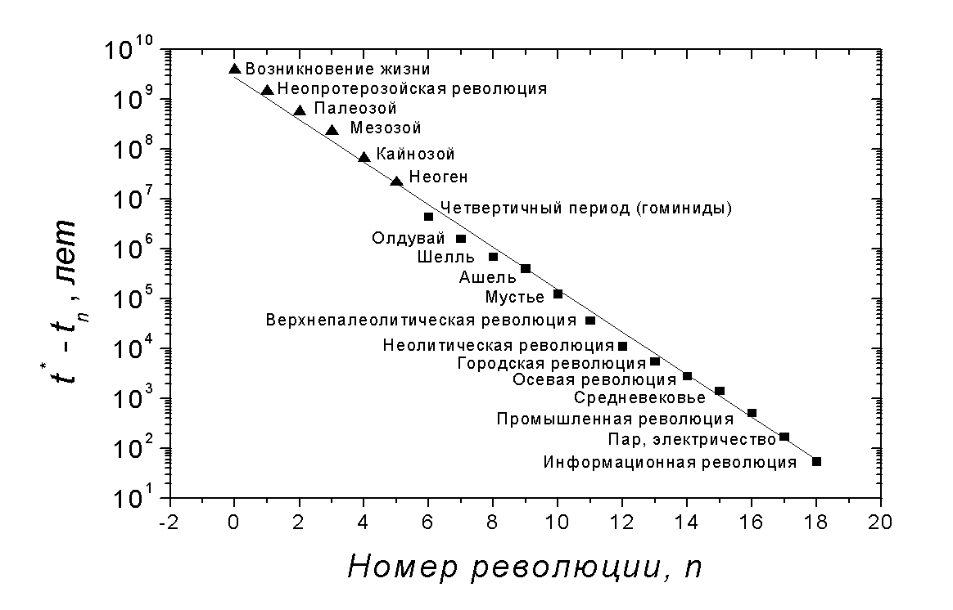
Рисунок 1: Масштабная инвариантность распределения биосферных фазовых переходов во времени. Треугольники – чисто биосферные переходы, квадратики – переходы в социальной истории. Прямая линия – масштабно-инвариантный аттрактор эволюции на Земле.

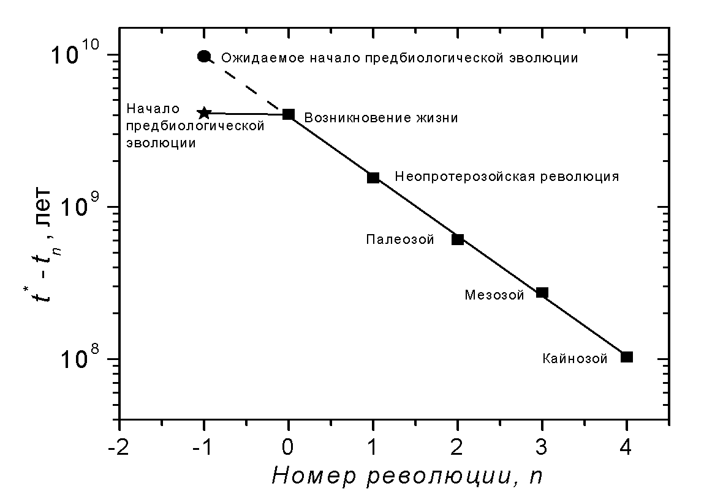
Рисунок 2: Чрезвычайная краткость предбиологической химической эволюции на Земле приводит к аномалии "клюшки" в общей масштабно-инвариантной эволюции биосферы.

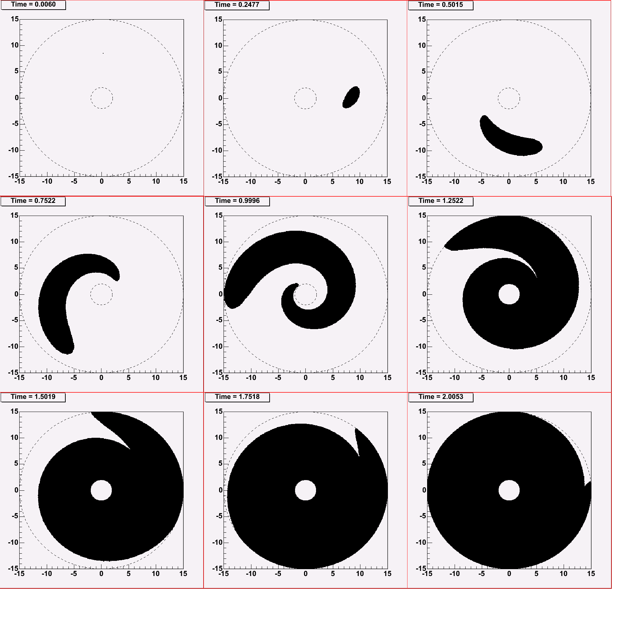
Рисунок 3: Численная модель распространения волны панспермии в Галактике. Время на рисунках указано в галактических годах.

Уже Homo habilis около полутора миллионов лет назад владел технологией изготовления каменных орудий, поэтому уже тогда цивилизация Земли была технологической. Под космотехнологической цивилизацией будет пониматься цивилизация, владеющая космическими технологиями: космической связью, космическим транспортом и т.д. При обсуждении потенциальных партнеров по SETI-контакту корректно говорить не о технологических, а о космотехнологических цивилизациях.
Основными признаками фазового перехода являются преодоление эндо-экзогенного кризиса и роль в переходе фактора избыточного многообразия в сочетании с отбором [5,6]. На стадии социальной истории важны качественные изменения в уровне техно-гумантирного баланса.

